ГЛАВА 4. ОПИСАНИЕ ПРОЦЕССА РАЗРАБОТКИ ПРОГРАММНОГО ПРОДУКТА

В процессе разработки была использована методология – Agile. Суть методологии состоит в разбиении процесса разработки на временные промежутки – спринты, в течение которых предстоит выполнить определенный перечень задач.
Такая схема работы обеспечивает очень высокую степень сотрудничества, что снижает необходимость в подробном документировании результатов между стадиями проектирования, разработки и тестирования.
Кроме того, Agile – это мировоззрение, поскольку правильное мышление может оказать большое влияние на эффективность овладения процедурами.
Каждый спринт предполагает наличие следующих этапов:
- проектирование
- дизайн
- разработка
- тестирование
- проверка
- запуск
Наглядная демонстранция процесса разработки по методолигии Agile представлена на рисунке
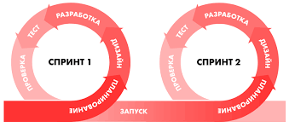
Для отслеживания и наглядной демонстрации хода разработки был использован облачный сервис по управлению проектами – trello. Пример использования сервиса показан на рисунке.

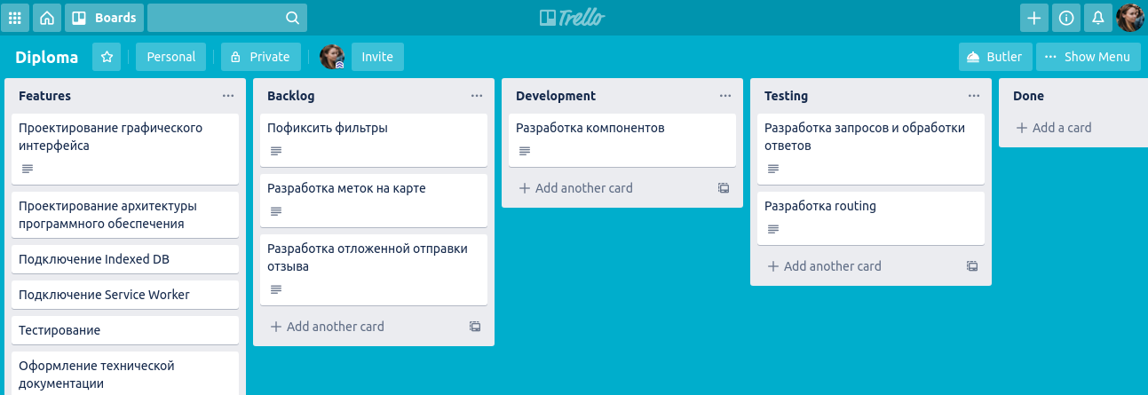
Столбец features содержит в себе ориентиры, на которых необходимо опираться в процессе разработки приложения.
В столбеце Backlog помещались все задачи, которые требуется решить для реализации функциональностей.
В столбце Development находились задачи, которые были в разработке. Этот столбец ясно демонстрировал то, над чем ведется работа в данный момент времени.
В столбец Testing переходили задачи, которые были решены и требования проверки и тестирования. Задача находилась в этой части доски до тех пор, пока реализованная функциональность не прошла все тесты.
В столбце Done содержались все решенные и протестированные задачи.
Каждая задача имела описание и сформулированные критерии ее завершенности. Пример конретной задачи представлен на рисунке
*** НУЖЕН РИСУНОК КОНКРЕТНОЙ ЗАДАЧИ В ТРЕЛЛО ***

4.1. Список задач

1. Разработка пользовательского интерфейса
a. Разработка компонентов:
- общих (header, footer, карта)
- главной страницы
- фильтры
- список ресторанов
- отдельный ресторан
- блок с подробной информацией о ресторане
- список отзывов
- отдельный отзыв
- форма для отправки нового отзыва
b. Разработка адаптивности:
- для главной страницы
- для страницы с подробной информацией о ресторане
c. Тестирование интерфейса на нескольких устройствах с разным размешением экрана

2. Реализация service worker
- установка и регистрация service worker
- определение ресурсов для контроля и управления service worker’ом
- реализация извлечения данных из кеша
- тестирование доступа к ресурсам в случае нестабильного интернет соединения
- тестирование доступа к ресурсам в случае отсутствия интернет-соединения

3. Реализация Indexed Data Base
- создание хранилища и определение его структуры
- реализация методов записи данных в базу
- реализация методов считывания данных из базы
- обновление данных в базе
- тестирование доступа к данным в случае нестабильного интернет соедениения
- тестирование доступа к данным в случае отсутствия интернет-соединения

4. Реализация подхода offline-first
- разработка метода управления доступа к данным
- разработка метода считывания из кеша и базы данных
- разработка метода для получения данных с сервера
- обработка случая отсутствия данных на сервере, в кэше и базе данных
- реализация метода первостепенного обращения к кэшу и базе данных в случае стабильного интернет соединения
- тестирование производительности приложения средствами браузера в условиях стабильного интернет-соединения
- тестирование производительности приложения средствами браузера в условиях нестабильного интернет-соединения
- тестирование производительности приложения средствами браузера в условиях отсутствия интернет-соединения

5. Разработка серверной части

4.2. Спринты
Задача | 16.03 | 17.03 | 18.03 | 19.03 | 20.03 | 23.03 | 24.03
Разработка компонентов
Реализация адаптивного интерфейса
Тестирование графического интерфейса

Задача | 26.03 | 27.03 | 29.03 | 30.03 | 31.03 | 01.04 | 02.04 | 03.04
установка и регистрация service worker
определение ресурсов для контроля и управления service worker’ом
реализация извлечения данных из кеша
тестирование доступа к ресурсам в случае нестабильного интернет соединения
тестирование доступа к ресурсам в случае отсутствия интернет-соединения
создание хранилища и определение его структуры
реализация методов записи данных в базу
реализация методов считывания данных из базы
обновление данных в базе
тестирование доступа к данным в случае нестабильного интернет соедениения
тестирование доступа к данным в случае отсутствия интернет-соединения

Задача | 05.04 | 06.04 | 07.04 | 08.04 | 09.04 | 10.04
разработка метода управления доступа к данным
разработка метода считывания из кеша и базы данных
разработка метода для получения данных с сервера
обработка случая отсутствия данных на сервере, в кэше и базе данных
реализация метода первостепенного обращения к кэшу и базе данных в случае стабильного интернет соединения
тестирование производительности приложения средствами браузера в условиях стабильного интернет-соединения
тестирование производительности приложения средствами браузера в условиях нестабильного интернет-соединения
тестирование производительности приложения средствами браузера в условиях отсутствия интернет-соединения

Чендлер К, Унгер Р. UX-дизайн. Практическое руководство по проектированию опыта взаимодействия. – Символ-Плюс. – 2011. – С. 93.
Стеллман Э., Грин Д. Постигая Agile. – Манн, Иванов и Фербер. – 2018. – C. 10

